MATERIALE
CLASSI PRIME
ANNO SCOLASTICO 2020/21

- DIARIO D’ISTITUTO DA ACQUISTARE IN SEGRETERIA

- 1 ASTUCCIO COMPLETO | 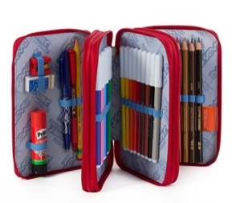
- 2 COLLE STICK | 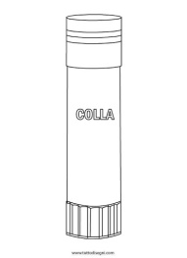
- 1 FORBICI CON LE PUNTE ARROTONDATE | 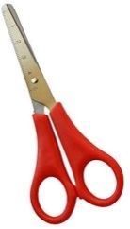
- 4 QUADERNONI A QUADRETTI DI 5 MM CON I MARGINI | 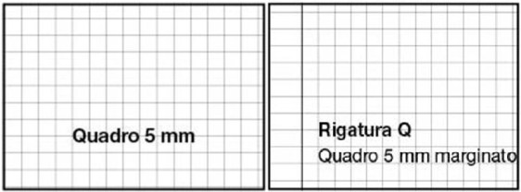
- COPERTINE PER QUADERNI: 1 BLU – 1 GIALLA | 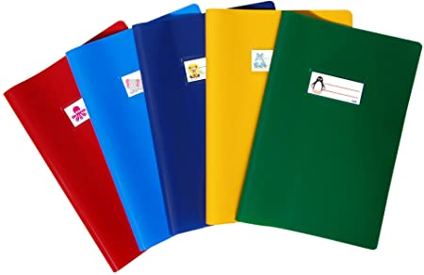
- 1 FALDONE | 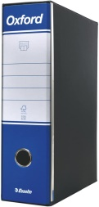
- 1 BLOCK NOTES GRANDE | 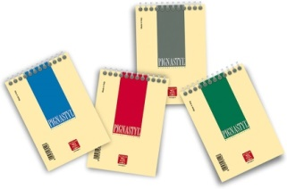
- 1 PORTALISTINO DA 100 FOGLI | 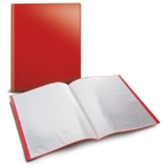
- 1 RISMA DI FOGLI PER FOTOCOPIE | 